

xCore
控制器插件
产品手册

xCore插件
产品手册
控制系统版本：v3.1.2
文档版本：A

©版权所有 2015-2025 ROKAE保留所有权利

在未经本公司同意的情况下，请勿擅自复印或转载本手册的部分或全部内容。
本公司已对手册中的内容进行了校对，但是不排除有错误或不一致的情况，本公司对此不承担责任。
本公司会定期对手册中的内容进行修正，手册中的内容如有变更，恕不事先通告。
本公司不可能预见所有的危险和后果，因此本手册不能警告用户所有可能的危险。
如您发现本手册的内容有误或需要改进抑或补充之处，请不吝指正。
本手册的原始语言为中文，所有其他语言版本均翻译自中文版本。
©版权所有 2015-2025 ROKAE保留所有权利

目录
1 手册概述 1
1.1 关于本手册 1
1.2 手册对象 1
1.3 如何阅读产品手册 1
1.4 版本记录 1
2 插件简介 3
2.1 简介 3
2.2 插件包格式 4
3 控制器插件 5
3.1 控制器插件结构 5
3.2 编译运行环境 5
4 插件工程介绍 6
4.1 三方库3rdparty 6
4.2 config目录 6
4.3 examples目录 6
4.4 src目录 7
4.5 xcore_api目录 7
5 插件各模块介绍和使用例子 8
5.1 插件的入口模块 8
5.2 log库使用 10
5.3 json库使用 11
5.4 指令注册 12
5.5 自定义运动指令 14
5.6 通信模块 17
5.6.1 Ethercat通信 17
5.6.2 模拟量通信 18
5.6.3 寄存器功能码 18
5.6.4 modbus通信 21
5.7 hooks模块 22
5.8 自定义用户日志上报 24
5.9 客户端控制器插件通信 25
5.10 xcore_api各模块介绍 27

手册概述

关于本手册
感谢您购买本公司的机器人系统。
本手册记载了正确安装使用机器人的以下说明：
- 控制器xCore插件二次开发接口
使用该机器人接口前，请仔细阅读本手册与其他相关手册。
阅读之后，请妥善保管，以便随时取阅。

手册对象
本手册面向：
- 开发人员
请务必保证以上人员具备控制器二次开发所需的知识，并已接受本公司的相关培训。

如何阅读产品手册
本手册包含单独的安全章节，必须在阅读安全章节后，才能进行安装或维护作业。

版本记录

版本 | 日期 | 内容
v0.0.1 | 2025/05/21 | 初版发行
v0.0.2 | 2025/09/29 | 控制器v3.1.2版本插件

插件简介

简介
插件（Plugin）是一种可扩展的软件组件，用于为现有应用程序或系统添加特定功能，而无需修改核心代码。 它 遵循“开放-封闭原则”（对扩展开放，对修改封闭），通过标准化的接口与主程序交互，实现功能的灵活扩展。
珞石插件分为客户端插件和控制器插件，客户端插件和控制器插件各自独立，分别运行在客户端和控制器。客 户端插件和控制器插件可互相配合实现复杂的功能逻辑。
插件架构图：

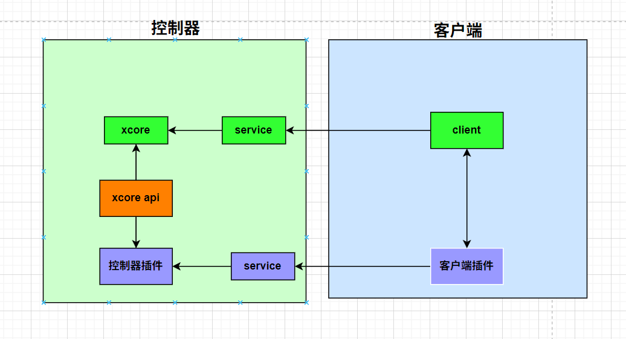

插件包格式
插件包可同时包含客户端和控制器插件。命名需要为clien.zip和controller.zip
插件包.zip
├── client.zip
└── controller.zip

客户端插件和控制器插件包可包含多个插件包。插件包必须包含lic和json，以及对应的dll或者so文件。包格式不对，系统加载不上。

客户端插件：
client.zip
├── plugin1
| ├──plugin1.lic
| ├──plugin1.dll
| ├──xplugin.dll
| └──plugin1.json
└── plugin2
├──plugin2.lic
├──plugin2.so
├──xplugin.so
└──plugin2.json

控制器插件：
controller.zip
├── plugin1
| ├──plugin1.lic
| ├──plugin1.so
| └──plugin1.json
└── plugin2
├──plugin2.lic
├──plugin2.so
└──plugin2.json

控制器插件

控制器插件结构
控制器插件包主要包含三个文件，插件.so 插件.lic 插件.json文件。
以只包含一个控制器插件的插件包为例：
插件包.zip
└──controller.zip
└──example
├──example.lic
├──example.so
└──example.json

controller.zip可包含多个控制器插件，每个控制器插件文件名和json，lic,so文件都必须一致。其中so文件json文件由用户生成，lic文件由珞石生成。
so文件的动态库是用户根据提供的API和编译环境生成的产物，json文件由用户填写,各字段含义如下：

{
"controller_plugin":{//描述是一个控制器插件
"example":{//插件名称
"name": "example",//插件名称，需要一致
"depend":["plugin1","plugin2"],//依赖的插件
"enable":true,//是否启用，不启用不加载
"min_controller_version":"3.0.2",//该插件运行最小控制器版本
"must_controller_version":[],//该插件只在这些控制器版本运行，覆盖最小版本
"version": "1.0.0",//用户自定义插件的版本号，建议包含插件使用的api版本
"author": "rokae",//该插件的名称
"description": "description info"//该插件的描述信息
}
}
}

控制器插件加载时候会先校验包的格式，不符合上述规则的不会加载。

编译运行环境
编程语言：c++11
珞石提供虚拟机开发环境，可在官网下载和运行控制器。
联系珞石获取虚拟机使用流程。

插件工程介绍

目录结构：
example
├──3rdparty/
├──config/
├──examples/
├──src/
├──xcore_api/
├──CMakeLists.txt
└──README.md

主要分为三方库，配置文件，使用示例，主体代码和xcore api

  - 三方库3rdparty
主要包括使用到的三方库：g3log,jsoncpp,gtest等。
插件只需要用到三方库的头文件即可，为了方便用户单独使用三方库，提供了对应的lib包，用户可自
行link对应库构成可执行程序单独运行。
后面会介绍下常用的log库和json库的使用。

  - config目录
该目录下所有的文件都会打包到插件的二进制数据中。通过cmrc接口可以直接读取文件。
CMRC_DECLARE(cmrc_config);
auto cmrc_fs = cmrc::cmrc_config::get_filesystem();
// conf_data目录下所有的json文件
auto file_path = "cmrc_config/conf_data/" + dir_in_conf_data;

for (auto&& entry : cmrc_fs.iterate_directory(file_path)) {
Json::Value root;
auto json_file = cmrc_fs.open(file_path + entry.filename());
auto json_str = std::string(json_file.begin(), json_file.end());
xcore_api::utils::LoadFromStringAPI(root,json_str);
ret[dir_in_conf_data + entry.filename()] = root;
}

  - examples目录
包含了插件的使用例子，用户可参考这些例子了解api的使用方式。
example_launch是这些例子的入口。

  - src目录
插件程序代码的主体，用户可将自行编写的程序放入到此目录。
目前内置了launch模块作为插件的入口程序。
用户可在这个目录下添加自己的实现逻辑。

  - xcore_api目录
控制器封装出来的接口，用户可通过这些接口使用控制器的功能。

插件各模块介绍和使用例子

  - 插件的入口模块
该模块作为插件的入口，类似程序的main函数。可以在插件里面定义多个入口模块和优先级，控制器加载的时候 按优先级依次加载。
入口模块加载可分为几个阶段。
1合法校验：
这个阶段主要处理插件是否合法可以加载。检查插件的包结构是否规范，版本是否符合要求等。
2 授权校验：
在插件初始化之前进行授权校验，由插件开发者决定插件是否需要授权。需要二次授权的，授权通过才会往 下执行插件初始化加载流程。
3 Init阶段:
所有的插件加载构造完成之后，开始进行下一阶段的初始化。此阶段将会根据插件的入口模块的优先级排序， 按照优先级高的模块先执行规则，执行完之后才会开始下一个模块的执行。同优先级的执行顺序不固定。
4 Start阶段：
在所有的插件入口模块执行完Init阶段之后，开始执行Start阶段，这里执行逻辑同Init阶段，按照优先级 依次执行。可在Start阶段执行插件逻辑。
5 Stop阶段：
控制器退出之前，会调用该阶段进行资源的清理，此阶段执行逻辑依旧是按照模块的优先级依次执行。
6析构阶段：
此阶段会进行各入口模块的析构，析构顺序不固定。因此，对应析构资源回收有依赖的可根据优先级在Stop 阶段执行。

控制器插件校验阶段：

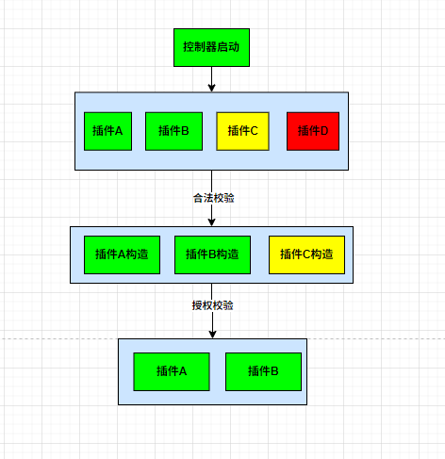

授权校验：
插件是否需要授权才可以使用。如果需要授权，针对每台机器必须授权才可以使用。可联系珞石获取针对每台机器 的授权码。
授权控制在src/launch/authorize.cpp。
定义为true表示需要授权校验。默认不校验。
EXPORT const bool plugin_need_authorize = false;

控制器插件初始化流程：
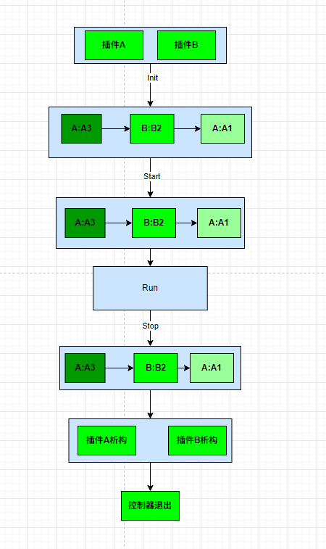

使用示例：

#include "launch_api.hpp"

//1继承实现LaunchAPI并实现具体的Init,Start,Stop函数
class Launch:public xcore_api::launch::LaunchAPI{
public:
explicit Launch();
virtual void Init() override;
virtual void Start() override;
virtual void Stop() override;
virtual ~Launch();
};
//2 在cpp中声明为入口模块
LAUNCH_MODULE_PRIORITY(Launch,0)//带优先级
LAUNCH_MODULE(Launch) //不带优先级
//3 实现具体的Init,Start,Stop函数

已在插件的src/launch模块实现该例子，用户只需要在具体的阶段注入自行实现的函数即可。

log库使用

包含头文件:
#include "log/log_api.hpp"
//内置了自定义的级别宏
#define LOG_DEBUG LOG(PDEBUG)
#define LOG_INFO LOG(PINFO)
#define LOG_WARNING LOG(PWARNING)
#define LOG_ERROR LOG(PERROR)
#define LOG_FATAL LOG(PFATAL)

//打印级别:
//DEBUG INFO WARNING ERROR FATAL级别依次提高
//1 在初始化阶段设置插件日志保存在当前插件的data/log目录下，总大小10M和个数3个
xcore_api::log::InitLogAPI("log",10,3);

LOG_INFO<<"hello world";
//同样用户也可以使用更多的g3log宏:
LOG(INFO)<<"hello world";

条件判断：条件为真打印日志
LOG_IF(level, boolean_expression)
LOG_IF(ERROR, (1 < 2)) << "If true this message will be logged";

打印频率控制:
LOG_EVERY_N 每多少次记录一次
for(int i = 0;i<100;++i)
LOG_EVERY_N(DEBUG, 100)<<i<<" i only log once"

注意：强烈建议用户使用log_api中的定制宏，该定制宏会将日志都输出到指定的插件目录中，
而原生的g3log会将日志跟控制器日志输出到一起，需要在控制器日志中查看插件日志。
更多高级用法可参考头文件内部定义的宏。

json库使用

//包含头文件
#include <json/json.h>

Json::Value root;
root["name"] = "plugin";
// 添加数组
root["array"].append("arr0");
root["array"].append("arr1");
// 嵌套对象
root["obj"]["inner"] = 1;
// 检查键是否存在
if (root.isMember("obj") && root["obj"].isObject() && root["obj"].isMember("inner") && root["obj"]["inner"].isInt()) {
LOG(INFO)<< root["obj"]["inner"].asInt();
}
// 处理数组字段
if (root.isMember("array") && root["array"].isArray()) {
for (const auto& item : root["array"]) {
LOG(INFO)<<item.asString();
}
}
// 序列化字符串
Json::StreamWriterBuilder writer;
std::string str = Json::writeString(writer, root);
LOG(INFO) << "json string:\n" << str ;

更多json库的高级用法可查看头文件。

指令注册

这里介绍如何注册一个指令。
注册指令流程图：

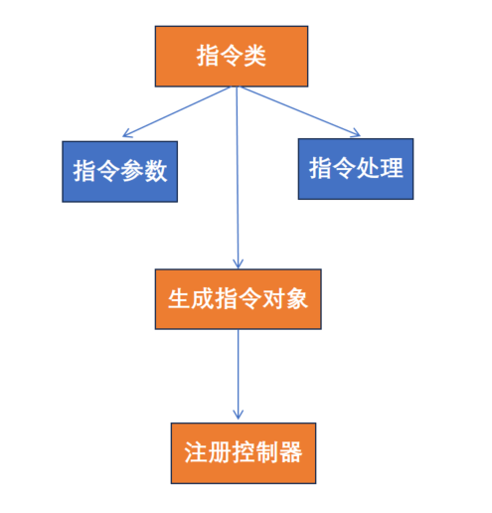

使用例子：
//包含头文件，该文件包含了实现一个指令的所有功能
#include "rl_cmd/morden_rl_cmd_api.hpp"
/**
* @brief 1：指定指令名
*/
DECLARE_MORDEN_RLCMD_API(Printq);
/**
* @brief 2：指定指令所需的参数，这里参数是robtarget，wobj和一个字符串
*/
MORDERN_CMD_ARGS_API(Printq) {
std::vector<ArgTypeAPI>v;
//必选参数rob，可选wobj和string
v.emplace_back(ValueTypeAPI::VALUE_ROBTARGET,true);
v.emplace_back(ValueTypeAPI::VALUE_WOBJ,false);
v.emplace_back(ValueTypeAPI::VALUE_STRING,false);
return RequireArgsAPI(v);
}
/**
* @brief 3：指令的具体实现逻辑，这里是输出到日志
*/
MORDERN_CMD_EXECUTE_API(Printq) {
cmdExecute_t result = [=] {
//获取所有的参数
auto args = GetCmdArgs();
//获取嵌套的数据
auto cart_pos = args[0].GetSubUnit("ROT");
//获取task file line
LOG_INFO <<"printq:"<<GetCmdTask()<<" "<<GetCmdFile()<<" "<<GetCmdLine();
std::vector<double> robs_q = {
cart_pos.GetSubUnit("Q1").GetDoubleVal(), cart_pos.GetSubUnit("Q2").GetDoubleVal(),
cart_pos.GetSubUnit("Q3").GetDoubleVal(), cart_pos.GetSubUnit("Q4").GetDoubleVal() };

LOG_INFO << "printq Q1="<<robs_q[0]<<" Q2="<<robs_q[1]<<" Q3="<<robs_q[2]<<" Q4="<<robs_q[3]<<" ";
LOG_INFO << "printq str="<<args[2].GetStringVal();
return CommandProcessResultAPI::CMD_PROCESS_SUCCESS;
};
return result;
}
/**
* @brief 4：生成指令
* @return std::shared_ptr<ModernRLCmdAPI> 指令指针
*/
std::shared_ptr<ModernRLCmdAPI> makePrintq() {
RLCmdConfigAPI cfg;
cfg.SetFuncName("printq");
//设置指令前瞻方式，默认WAIT_MOVE_PAUSE
cfg.SetLookAhead(CmdLookAheadImplAPI::WAIT_MOVE_PAUSE) ;
//设置任务限制类型
cfg.SetTaskLimit(TaskLimitAPI::TASK_NO_LIMIT);
//设置指令是否需要括号
cfg.SetRequireBracket(true);
//函数的返回值类型
cfg.SetReturnType(ValueTypeAPI::VALUE_DOUBLE);
//设置步退的类型
cfg.SetStepBack(StepBackAPI::STEP_BACK_SKIP);
return std::make_shared<Printq>(cfg);
}
/**
* @brief 5：在初始化调用注册到xcore系统中
*/
void RLCmdExampleInit(){
xcore_api::rl_cmd::RegPluginCmdsAPI(_printq_::makePrintq());
}

在HMI使用printq指令，执行到该指令会在日志中打印四元数。用户可使用客户端插件在辅助编程中将该指令注入，即可方便使用新注册的指令。

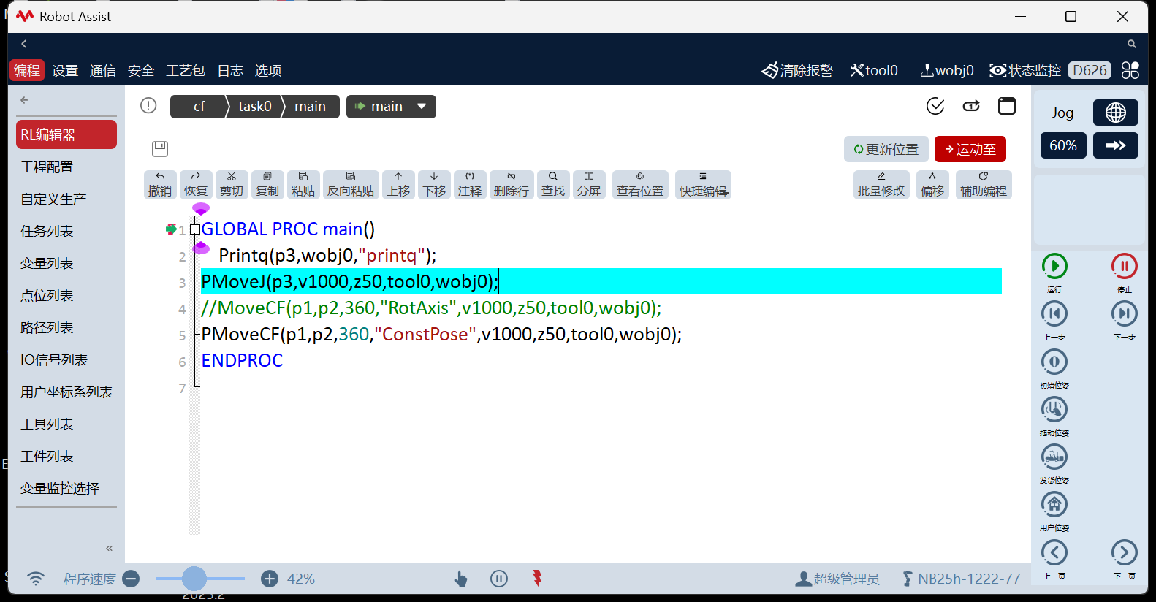

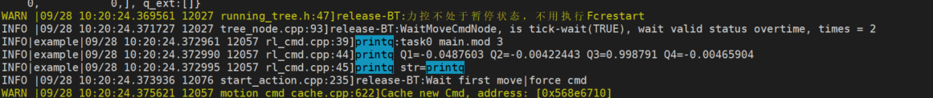
具体使用例子可参考examples/rl_cmd.hpp
该指令实现打印一个笛卡尔变量的四元数。

自定义运动指令
调用流程图：
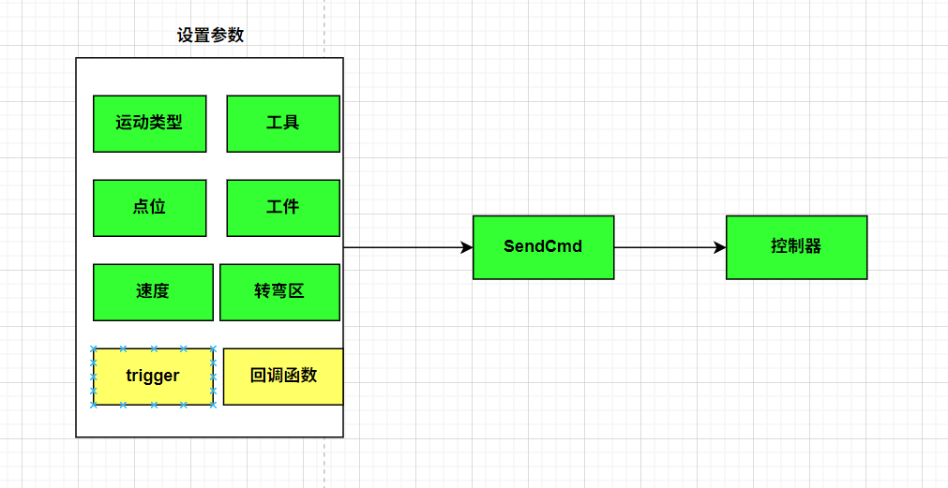
实现一个自定义运动指令的例子：
第一步设置运动参数
第二步调用SendCmd下发到控制器。

实现指令PMoveL(point,speed,zone,tool,wobj);
该指令跟现在的MOVEL指令类似，用户可在指令内部实现自己的逻辑，比如搭配焊机等使用。

/**
* @brief 实现指令PMoveL
*/
DECLARE_MORDEN_RLCMD_API(PMoveL);

MORDERN_CMD_ARGS_API(PMoveL) {
std::vector<ArgTypeAPI>v;
//必选参数rob，可选wobj和string
v.emplace_back(ValueTypeAPI::VALUE_ROBTARGET,true);
v.emplace_back(ValueTypeAPI::VALUE_SPEED,true);
v.emplace_back(ValueTypeAPI::VALUE_ZONE,true);
v.emplace_back(ValueTypeAPI::VALUE_TOOL,true);
v.emplace_back(ValueTypeAPI::VALUE_WOBJ,false);
return RequireArgsAPI(v);
}
MORDERN_CMD_EXECUTE_API(PMoveL) {
cmdExecute_t result = [=] {
auto args = GetCmdArgs();
//获取参数数据
auto point = args[0].GetPointAPI();
auto speed = args[1].GetSpeedAPI();
auto zone = args[2].GetZoneAPI();
auto tool = args[3].GetToolAPI();
auto wobj = args[4].GetWobjAPI();
MotionCmdArgsAPI args_api;
//设置目标点
args_api.SetTargetPoint(point);
//设置运动类型为直线
args_api.SetMoveType(MoveTypeAPI::MOVE_L);
//设置工具工具速度转弯区域信息
args_api.SetTool(tool);
args_api.SetWobj(wobj);
args_api.SetZone(zone);
args_api.SetSpeed(speed);
//设置解释当前执行位置的指针
args_api.SetUpdatePointer(GetCmdTask(),GetCmdFile(),GetCmdLine());
//设置trigger
TriggerAPI t;
t.type = TriggerAPI::TriggerType::DISTANCE;
t.reference_is_from_start = true;
t.value_from_reference = 0.1;
t.trigger_callback = [this]{
LOG_DEBUG <<GetCmdTask()<<" "<<GetCmdFile()<<" "<<GetCmdLine()<<" 100mm trigger callback";
};
args_api.SetTriggers({t});
//设置路径的回调
args_api.SetCallback(CallBackTypeAPI::MOVE_START,[]{LOG_INFO<<"movel start callback";});
args_api.SetCallback(CallBackTypeAPI::MOVE_FINISH,[]{LOG_INFO<<"movel finish callback";});
args_api.SetCallback(CallBackTypeAPI::MOVE_PAUSE,[]{LOG_INFO<<"movel pause callback";});
MotionCmdAPI api;
//发送指令
int ret = api.SendCmd(args_api);
LOG_INFO<<"send motion cmd:"<<ret;
LOG_DEBUG<<"point:"<<point<<" speed:"<<speed<<" zone:"<<zone
<<" tool:"<<tool<<" wobj:"<<wobj;
LOG_DEBUG <<":"<<GetCmdTask()<<" "<<GetCmdFile()<<" "<<GetCmdLine();
if(ret == 0){
return CommandProcessResultAPI::CMD_PROCESS_EXTRA;
} else {
return CommandProcessResultAPI::CMD_PROCESS_ERROR;
}
};
return result;
}
std::shared_ptr<ModernRLCmdAPI> makePMoveL() {
RLCmdConfigAPI cfg;
cfg.SetFuncName("pmovel");
//设置指令前瞻方式为运动指令
cfg.SetLookAhead(CmdLookAheadImplAPI::MOVEMENT_ITSELF) ;
//设置任务限制类型
cfg.SetTaskLimit(TaskLimitAPI::TASK_NO_LIMIT);
//设置指令不需要括号
cfg.SetRequireBracket(false);
//函数的返回值类型
cfg.SetReturnType(ValueTypeAPI::VALUE_DOUBLE);
//设置步退的类型
cfg.SetStepBack(StepBackAPI::STEP_BACK_CUSTOM);
return std::make_shared<PMoveL>(cfg);
}

经过以上步骤就新建了一个运动指令。可在RL里面调用PMoveL指令了。
更多指令的使用可参考examples/motion_cmd.cpp

通信模块
插件可作为主/从站，支持modbus等协议类型，可用来控制激光器，末端电爪，焊机等
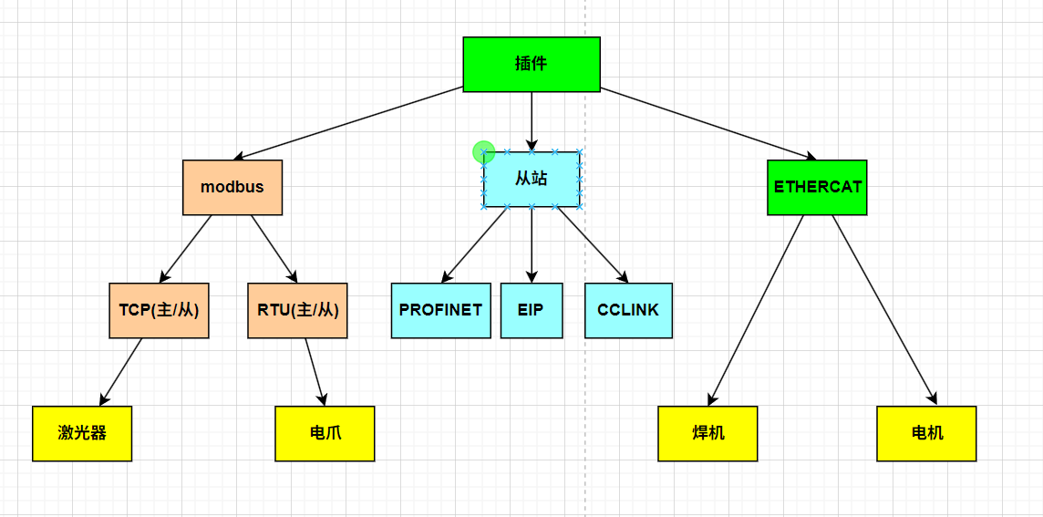

Ethercat通信

通过接口读取和控制从站。
用户可继承EcatBaseAPI基类,在launch中初始化。
配置好相应的硬件连接和对应的数据地址
调用SetPdoValue等相应的api接口,即可实现。

简单例子：
#include "ehtercat/ecat_base_api.hpp"

class WeldingMachine:public xcore_api::ecat::EcatBaseAPI{
public:
WeldingMachine(int slave_id):xcore_api::ecat::EcatBaseAPI(slave_id){
RegisterVolPdo();
}
virtual ~WeldingMachine(){}
bool Init(){
return InitEcat();
}
int RegisterVolPdo(){
uint16_t index = 0;
uint16_t byteoffs = 4;
uint16_t bytelen = 4;
//数据赋值给m_pdo_vol
return RegisterPdo(m_pdo_vol,index,byteoffs,bytelen);
}
int SetVol(const int vol){
int value = vol;
return SetPdoValue(m_pdo_vol,&value);
}
private:
xecat::PdoAPI m_pdo_vol;
}
//使用接口设置电压
int slave_id = 10;
WeldingMachine obj(slave_id);
if(obj->Init()){
obj->SetVol(10);
};
    - 模拟量通信
通过接口读取和设置IO信号，寄存器值等。
#include "io/analog_api.hpp"
auto ptr = xcore_api::io::Analog::getInstance();
ptr->SetDOValue("DO0_1",false);
ptr->WriteBoolRegister("regname",true,0);

寄存器功能码
可实现自定义功能码：
在插件中使用功能码API，声明功能码并注册即可在HMI功能码列表中显示。
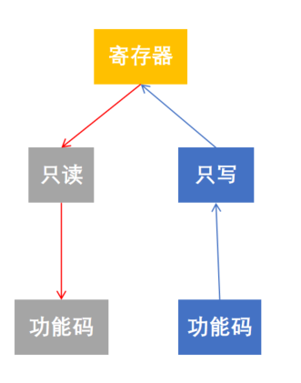

1 绑定只读寄存器
寄存器值改变会调用功能码执行对应逻辑
2 绑定只写寄存器
执行功能码函数，写入寄存器中。
可实现自定义寄存器通信功能。

使用例子：
//1 声明功能码类
DECLARE_FUNCTION_CODE_API(PluginReadReg);

/**
* @brief 实现功能码类
*/
FUNCTION_CODE_EXECUTE_API(PluginReadReg){
std::vector<int> v;
ReadIntRegValue(v);
std::string str;
for(auto &item:v){
str += std::to_string(item) + ",";
}
LOG_INFO<<"PluginReadReg:"<<str;
return true;
}

/**
* @brief 创建功能码实例
*/
std::shared_ptr<xreg::FuncCodeAPI> makeReadRegCmd(){
xreg::FuncCodeCfgAPI cfg;
cfg.SetName("plugin_read_reg_cmd");
cfg.SetSupportType({xreg::RegTypeAPI::BIT,xreg::RegTypeAPI::BOOL,xreg::RegTypeAPI::BYTE,xre g::RegTypeAPI::INT16,xreg::RegTypeAPI::INT32});
cfg.SetLen(1);
cfg.SetWriteable(false);
return std::make_shared<PluginReadReg>(cfg);
}

//4 在初始化阶段将能码类注册到控制系统中
xreg::RegFuncCodeAPI(makeReadRegCmd());

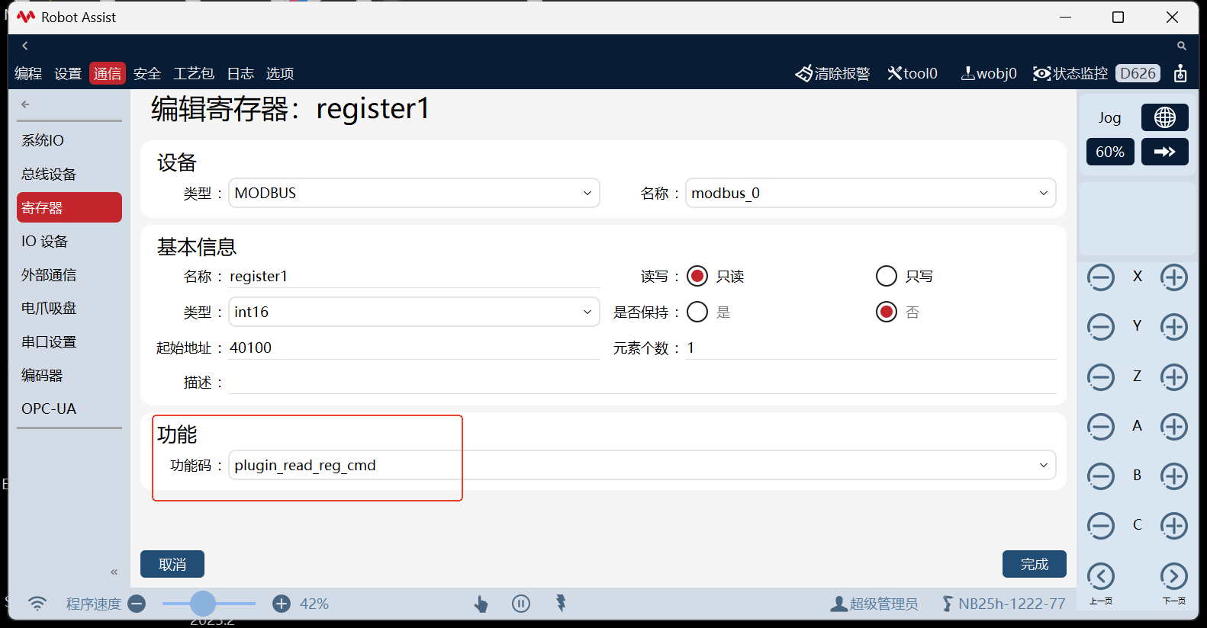
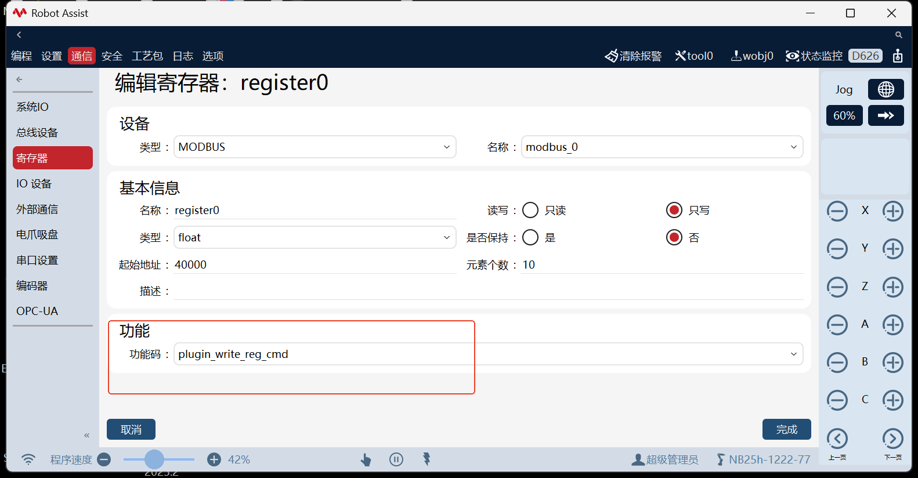
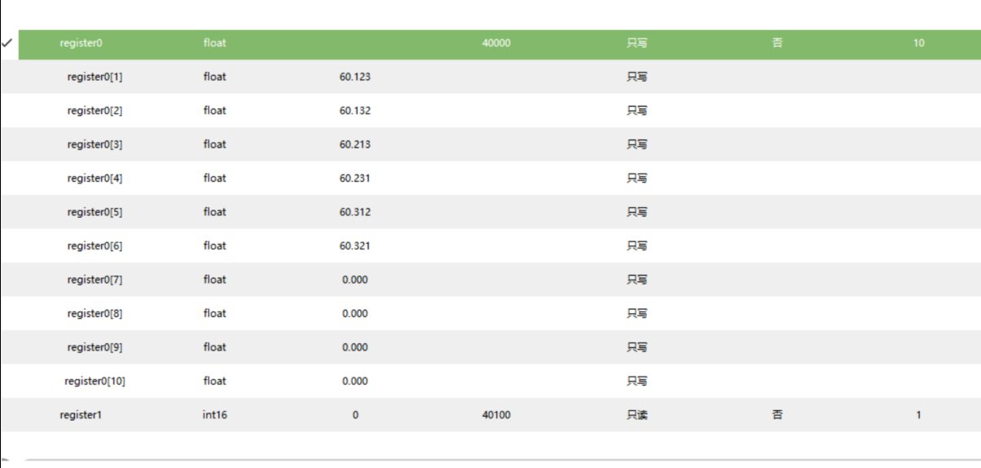

    - modbus通信

以modbus tcp主站为例：

void ModbusExample() {
std::thread t([](){
using namespace xcore_api::fieldbus;
ModbusCfgAPI cfg(DeviceTypeAPI::MODBUS_TCP_MASTER);
cfg.SetName("plugin_master");
//设置为自己从站的ip
cfg.SetIp("192.168.2.213");
//如果从站不支持读线圈等操作则设置为0，否则可能影响功能
cfg.SetCoilsNum(0);
cfg.SetDiscInputNum(0);
FieldbusAPI api(cfg);
int i = 0;
uint16_t src[10] = {0};
uint16_t dest[10] = {0};
api.Open();
while(1){
++i;
int rc = api.ReadRegisters(40000, dest) ;
LOG_DEBUG<<"read registers:"<<rc<< " read value:"<<dest[0];
++src[0];
rc = api.WriteRegisters(40005, src);
LOG_DEBUG<<"write registers:"<<rc<<" write value: "<<src[0];
std::this_thread::sleep_for(std::chrono::seconds(10));
}
api.Close();
});
t.detach();
}

使用modbus slave设置好从站，即可在从站对应的数据位看到数据。

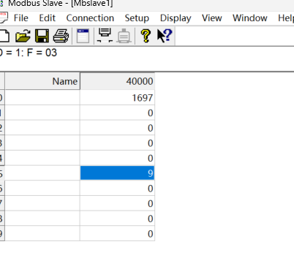
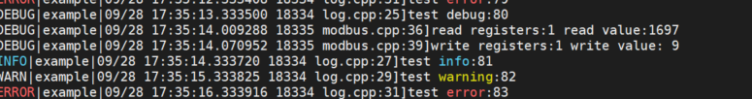

hooks模块

在控制系统特定的操作可触发对应的回调，可在插件实现对应的逻辑。控制系统执行这些逻辑的时候就会自动执行插件的逻辑。例如pp2main等事件
/**
* @brief 事件列表
*/
enum HookEventAPI{
INVALID_EVENT,
POINT_CHANGE, ///< 点位增加删除修改事件回调
PP_TO_MAIN, ///< pp2main回调
PP_TO_LINE, ///< pp2line事件回调
B_START_RUN, ///< 开始运行事件回调
B_PAUSE_RUN, ///< 暂停运行事件回调
E_STOP_RUN ///< 急停事件回调
};

/**
* @brief 指定hook回调的运行方式
*/
enum RunTypeAPI:short{
SYNC_RUN, ///< 同步运行，会阻塞控制器对应的事件
ASYNC_RUN_IN_THREAD_POOL, ///< 在普通线程池运行
ASYNC_RUN_IN_RT_THREAD ///< 在rt线程运行
};

/**
* @brief 测试pp2line带参数的hook
*/
void TestPP2LineHooks(){
namespace xhooks = xcore_api::hooks;
xhooks::HookDataAPI data;
data.SetEvent(xhooks::PP_TO_LINE);
auto func = [](const std::shared_ptr<const xhooks::HookArgsBaseAPI> p){
LOG_INFO<<"this is pp2line callback:";
const auto ptr = std::dynamic_pointer_cast<const xhooks::HookPPToLineArgsAPI>(p);
if(ptr == nullptr){
LOG_INFO<<"pp2line callback: nullptr";
} else {
LOG_INFO<<ptr->GetTaskName()<<" : "<<ptr->GetFileName()<<" : "<<ptr->GetFileLine();
}
};
data.SetHook(func);
int id = xhooks::RegisterHooksAPI(data);
LOG_INFO<<"register pp2line hook id:"<<id;
}

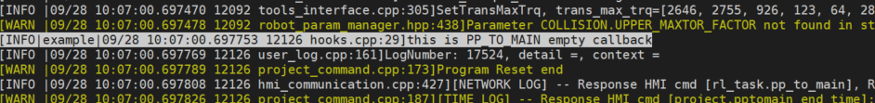

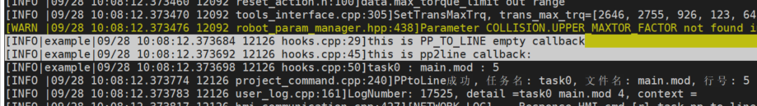

  - 自定义用户日志上报

1先在配置文件中加入自定义的上报码
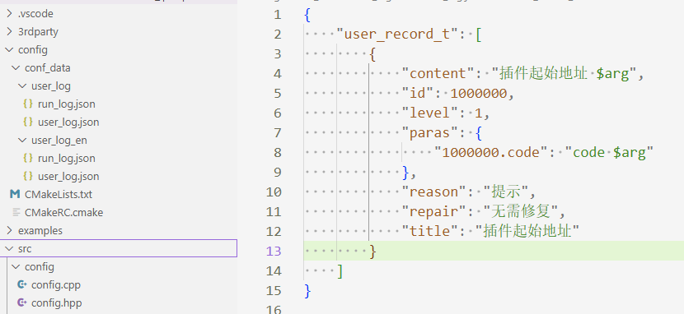

2 使用配置文件中的日志码上报

CMRC_DECLARE(cmrc_config);
//先在init阶段初始化
void UserLogExampleInit(){
SINGLETON_INSTANCE(config::Config)->Init();
}
//上报日志码
void UserLogExample(){
SINGLETON_INSTANCE(config::Config)->Idle();

xcore_api::user_log::ReportUserLogAPI(1000000);
xcore_api::user_log::ReportUserLogAPI(1000000,"1000000.code","1000000");

xcore_api::user_log::ReportRunLogAPI(1000100);

assert(SINGLETON_INSTANCE(config::Config)->CheckUserLog() == true);
}

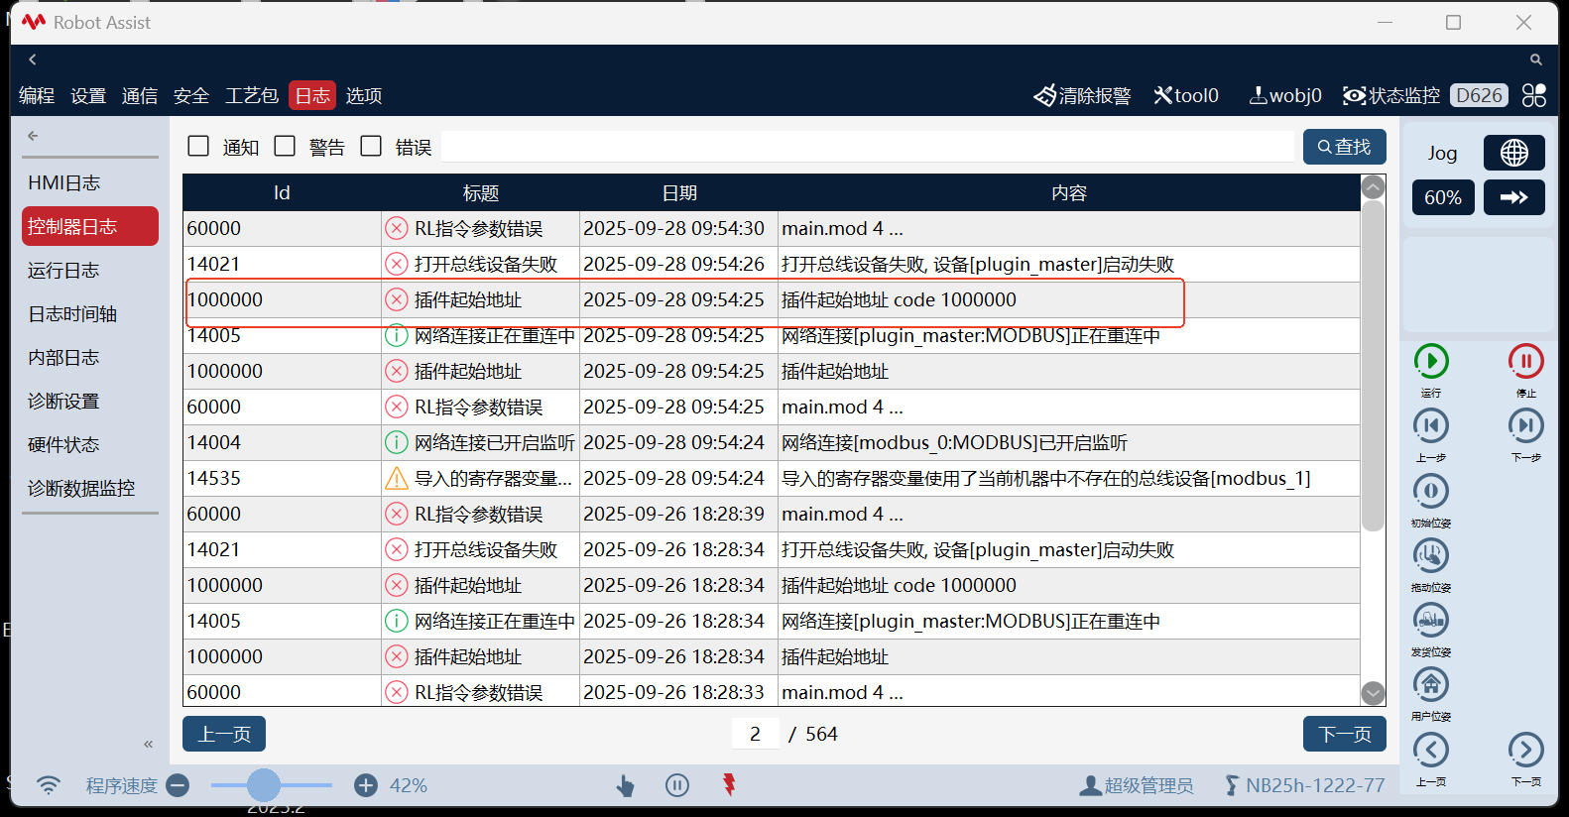

客户端控制器插件通信

客户端插件跟控制器插件通信方式，客户可以在插件里面使用TCP/RPC等框架实现，也可以使用珞石自带的json格式的通信协议。

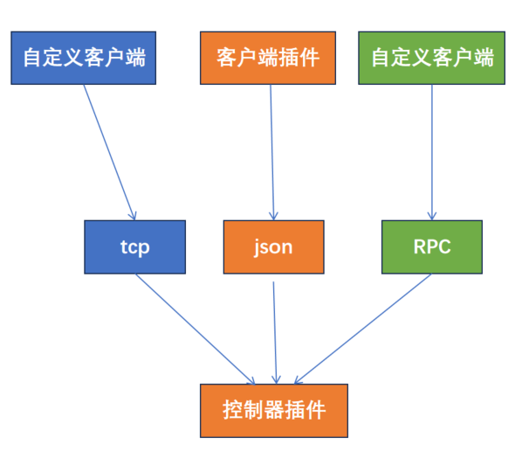

通过客户端插件发送协议，控制器插件收到协议并处理。
这里介绍如何使用自带的通信协议实现通信。

#include "service/service_api.hpp"

/**
* @brief 插件名称，插件的key，回调函数
* @note 控制器收到json协议就会回调对应的函数
* 用户收到的协议数据为{"key":"value"}
*/
xcore_api::service::RegServiceAPI("example","get",
[](const Json::Value &in){
LOG_INFO<<"receive:"<<json_serialize(in);
//simu user process
std::this_thread::sleep_for(std::chrono::seconds(1));
Json::Value out;
out["return"] = "0";
return out;
});

用户在客户端插件发送协议，插件名称example，json数据。通过接口就会将对应的json数据发送到插件里面。
插件example收到的json数据：
{"key":" user json"}
返回给客户端插件的的json数据：
{"key":" user return json"}
可参考examples/service.hpp

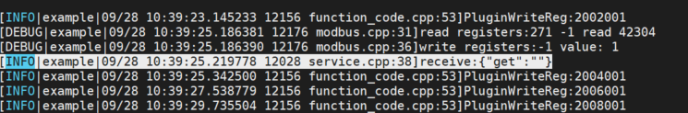

xcore_api各模块介绍

xcore_api目前包含的模块：

const_data：
主要包含常用的数据结构，比如位姿，工件工具等信息，以及ecat用的pdo等信息。
endtool
末端工具接口
ethercat
主要用于ethercat从站通信
fieldbus
线程总线模块，如modbus等
hooks
用于控制器在特定事件触发回调各个插件注册的函数。
io
用于获取信号寄存器等的状态。
launch
插件的入口模块。
motion_cmd
运动模块相关的接口，可实现自定义运动。
registers
寄存器功能码
rl_cmd
指令模块接口，可实现自定义指令。
rl_task
获取当前RL程序的运行状态。
sdk
sdk自定义指令
service
用于客户端插件和控制器插件通信，可自定义协议实现。
states
机器人状态的获取。
userlog
上报日志码
utils
封装的通用模块功能，包含文件读写，线程池，单例等。



